基于 OpenCV 的智能车牌识别与停车场管理系统
项目开发说明文档｜课程实训提交材料

一、系统简介
本系统面向停车场日常车辆管理场景，使用用户已有的 Python + OpenCV 蓝底车牌识别算法，结合 PyQt5 桌面图形界面及 SQLite3 本地数据库，实现车牌自动识别、车辆入场与出场、自动车位分配、停车计费、查询统计及车辆信息管理。
目标是将原有单独运行的图片车牌识别程序扩展为可以模拟停车场业务流程的完整桌面系统。

二、技术选型
技术 | 用途
Python 3 | 主要业务与应用逻辑
OpenCV + NumPy | 蓝色车牌定位、二值化、字符分割、模板匹配
PyQt5 | 登录及业务管理图形界面
SQLite3 | 账号、停车记录、车位、黑名单和会员数据存储
CSV（标准库） | 停车记录报表导出

三、主要功能模块
模块 | 功能说明
用户登录 | 账号密码验证；管理员与操作员角色区分
车牌识别 | 选择图片识别或摄像头抓拍；显示结果和状态；支持人工纠错
车辆入场 | 检查黑名单、重复登记与车位余量；自动分配空闲车位
出场结算 | 查询入场记录，按时长计费，确认收款后释放车位
车位管理 | 初始 50 个车位，显示总数、占用数、剩余数
查询与记录管理 | 按车牌、入场日期、在场状态查询；管理员可删除记录及调整未结算车型
黑名单与会员 | 黑名单限制入场；会员有效期及费用折扣
数据统计与导出 | 统计累计已结算费用；将当前筛选结果导出 CSV

四、系统结构与处理流程
原识别代码：plate_recognition.py → 封装调用：recognition_adapter.py → 业务界面：main.py → 数据库：database.py → parking.db。
识别流程：获取图像 → HSV 蓝色区域定位 → 车牌裁剪 → 白字黑底二值化 → 去除边框及螺丝噪声 → 字符投影分割 → 模板匹配识别 → 返回七位车牌。
入场流程：识别 / 手动输入车牌 → 检查黑名单 → 检查是否重复在场 → 检查车位余量 → 自动分配车位并保存记录。
出场流程：识别 / 手动输入车牌 → 查询在场记录 → 计算时长与费用 → 收费确认 → 写入出场时间及费用并释放车位。

五、数据库设计
数据表 | 重要字段 | 功能
users | username, password_hash, role | 账号登录及权限
spaces | code, occupied | 车位编号与占用状态
records | plate, vehicle_type, space_code, entry_time, exit_time, duration_hours, fee | 车辆入场、出场和计费记录
blacklist | plate, reason, created_at | 黑名单限制
members | plate, valid_until, discount | 会员期限和折扣
通过数据库事务维持车位状态与记录一致；数据库对在场车牌设置唯一索引，避免同一车牌重复入场。

六、停车计费规则
小型车每小时 2 元，大型车每小时 4 元；不满 1 小时按 1 小时计费。计费小时数 = max(1, ceil(实际停车秒数 / 3600))。会员费用 = 正常费用 × 会员有效期内的收费系数（1 为原价，0.8 为八折）。

七、安装和运行步骤
1. 建议在 Windows 安装 Python 3.9–3.11，打开终端进入项目目录。
2. 运行 python -m pip install -r requirements.txt 安装依赖。
3. 将你原始的 plate_template_24x48_done 模板目录放到 main.py 同级，包含 chinese、letter、number 三类模板。
4. 运行 python main.py 启动管理系统。
5. 默认登录账号为 admin，初始密码为 admin123，仅供本地演示。
6. 打开图片或摄像头进行车牌识别；核对车牌后完成进出场及收费；在记录页查询或导出 CSV。
7. 运行 python -m unittest -v test_database.py 验证数据库业务模块。

八、测试内容与结果
测试项 | 预期结果 | 当前状态
登录校验 | 正确登录 / 错误密码拒绝 | 自动测试通过
进出场及重复入场 | 分配车位、重复车牌被拒、出场释放 | 自动测试通过
计费 | 不足一小时计一小时、超过整小时进位 | 自动测试通过
会员折扣 | 有效期内按设置折扣结算 | 自动测试通过
黑名单 | 禁止黑名单车牌入场 | 自动测试通过
满位保护 | 已占满时禁止继续入场 | 自动测试通过
管理员删除在场记录 | 删除后车位状态恢复 | 自动测试通过
图片识别 / 摄像头与 GUI | 真实设备条件下完成端到端操作 | 待补模板及现场测试

九、测试截图
图 1：登录界面截图
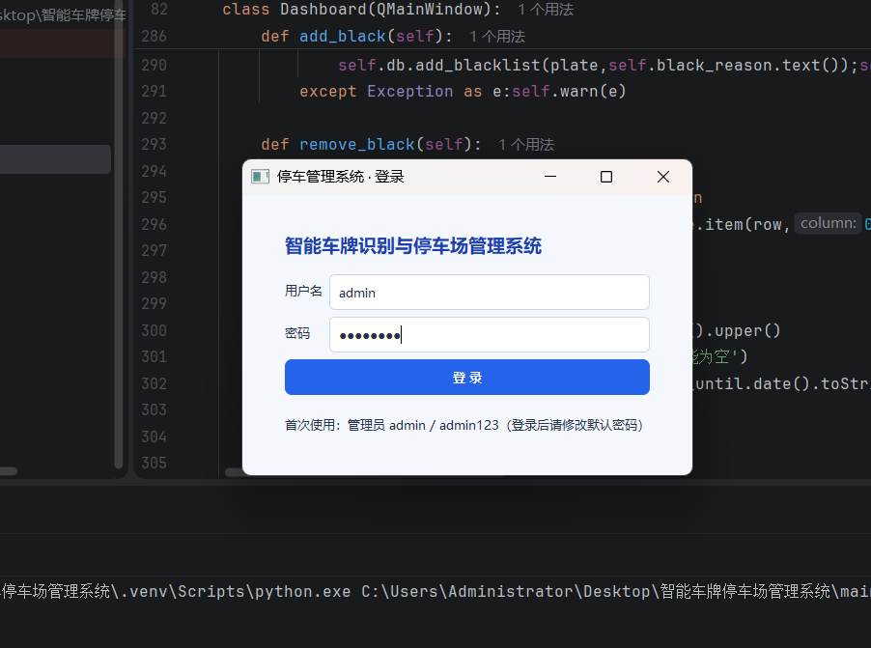
图 2：车牌识别成功与原图截图
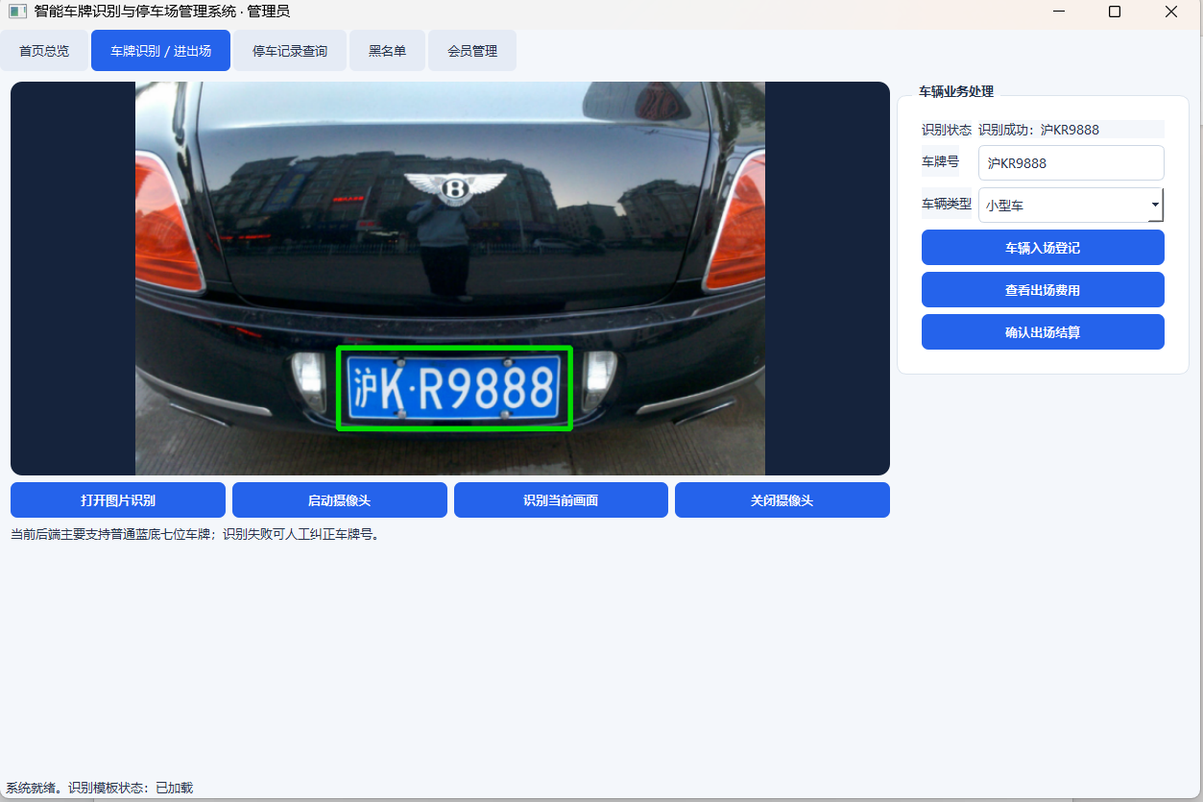
图 3：车辆入场与车位变化截图
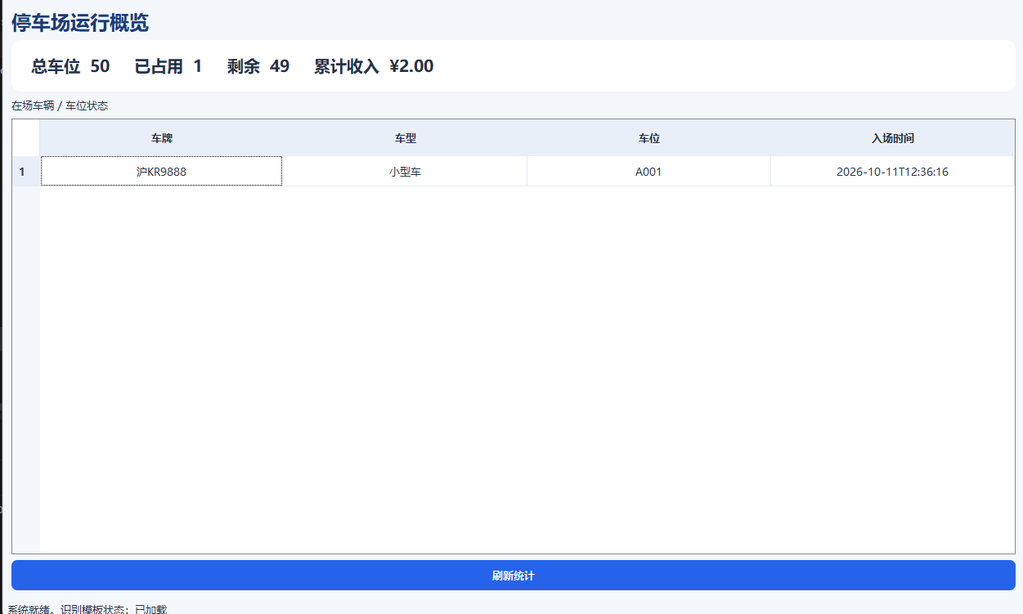
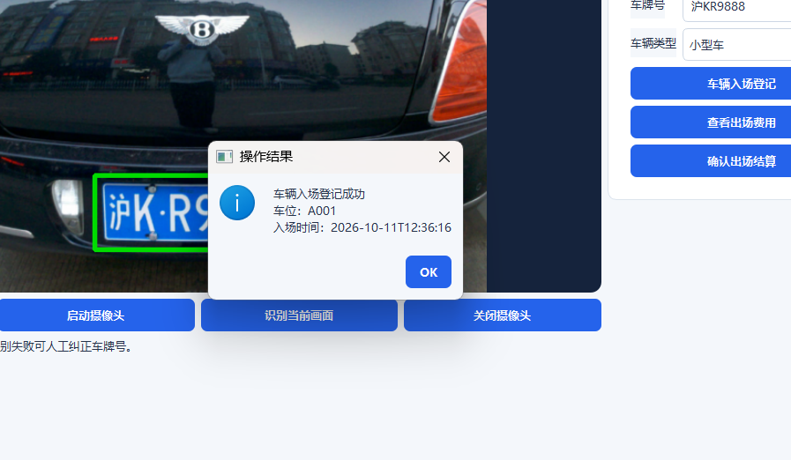
图 4：车辆出场收费截图
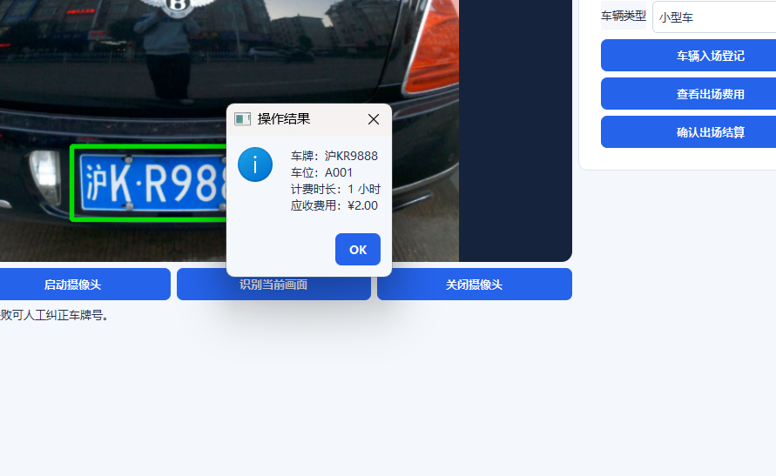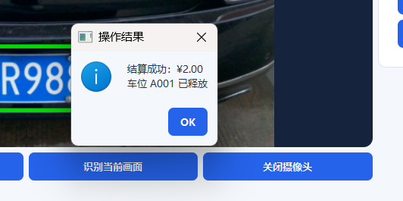
图 5：停车记录查询和导出截图
